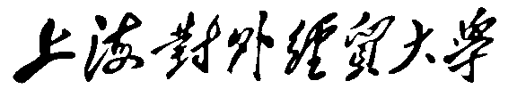

毕 业 实 习 报 告

实习报告题目：
学 院：
专 业：
学 号：
学生姓名：
实习指导教师：

20 年 月 日
上海对外经贸大学
毕业实习报告评阅表
学号 |  |  |  | 姓名 |  |  | 专业
报告
题目
实
习
报
告
摘
要
实  习  报  告  摘  要 | 学生（签名） | 年 月 日
实习指导教师评语：

实习报告成绩
实习指导教师（签名） |  |  | 年 月 日
总成绩 = 实习报告成绩 × 50% + 实习表现成绩×50%

上海浦钢公司实习报告（正文之范文样张）
——（标题格式要求：宋体，三号，加粗，1.5倍行距，居中）

一、公司简介——（小标题格式要求：宋体，四号，加粗，1.5倍行距，首行缩进2字符）
（正文格式要求：宋体，小四号，1.5倍行距，首行缩进2字符）
宝钢集团上海浦东钢铁公司（原上海第三钢铁厂），始建于1913年。现为全国500家最大工业企业和全国冶金行业的特大型重点骨干企业之一。

二、公司内部管理的改革——（小标题与上一段正文之间空一行）
一个成功的企业离不开本组织内部的改革和创新，浦钢公司长期以来坚持以内部改革来拉动经济的增长，并取得了很好的效果。
（一）公司内部管理考核指标的改革
完善了内部分公司的各项指标考核制度，公司成立了以制作部牵头的考核小组，按月分别对四个分公司进行内部管理指标考核，主要分三大块进行考核：
1、绩效责任制的考核（生产、质量、技术）
……
表1 表标题一般在表格上方
……
图1 图标题在一般在图下方
（图、表标题格式要求：宋体，小四号，行距为最小值12磅，居中）
……

